# 一、电脑端操作

## 1.登录入口

进入教务处官网，点击左侧菜单栏“网络教学平台（超星）”

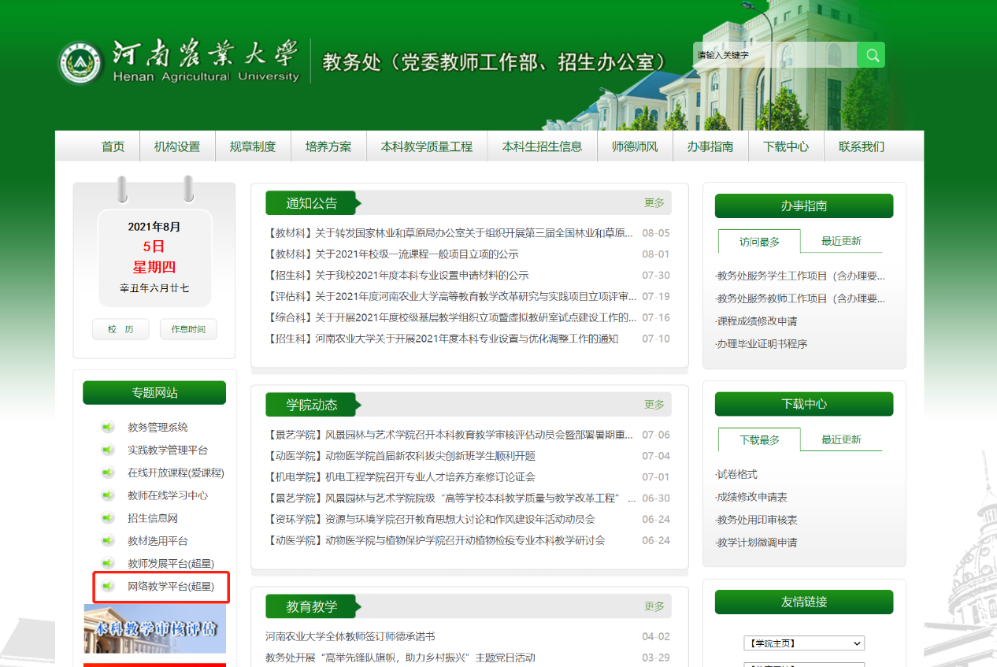

或打开浏览器（推荐使用谷歌、火狐、360浏览器），输入河南农业大学网络教学平台网址：http://henau.fanya.chaoxing.com。如下图所示：



## 2.注册登录

（1）新用户注册

点击网站上的“登录”按钮，进入下方登录界面。首次使用用户选择新用户注册，按照提示完成绑定操作。

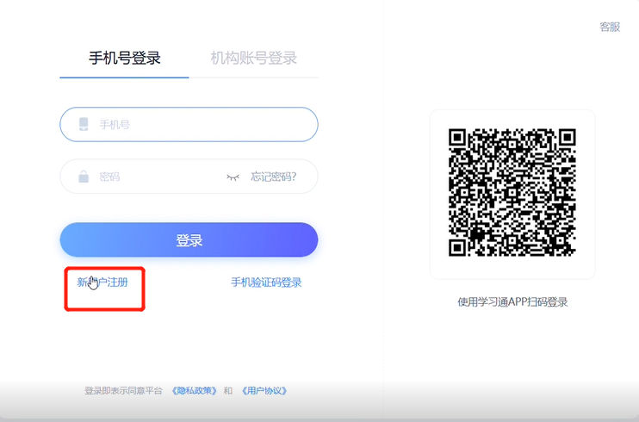

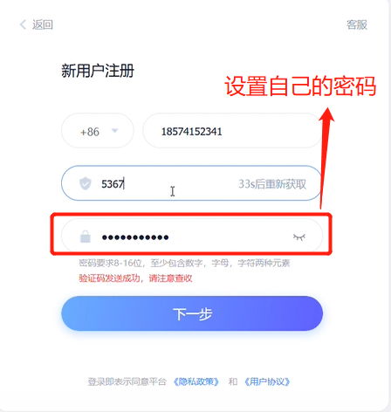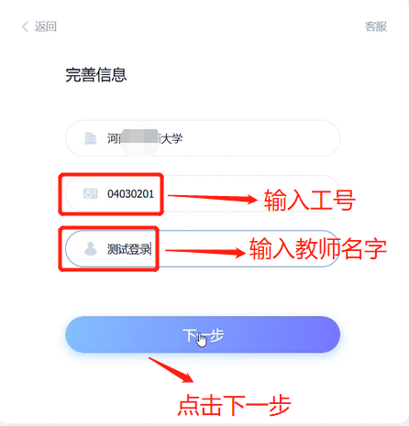

（2）用户登录

进入登录页面。可以通过手机号、手机验证码、机构账号、学习通扫码登录。

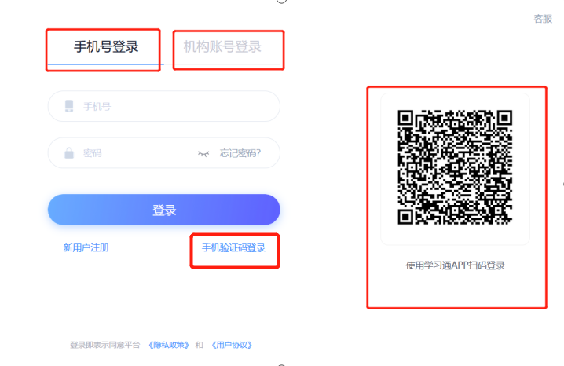

# 移动端

## 1.下载安装

在手机的“应用商店”中搜索【学习通】，点击安装。安装完成后，在登录页面点击新用户注册，本机号一键注册或者其他手机号登录，然后根据提示绑定单位和工号，绑定工号初始密码是：s654321s

